CENOVÁ NABÍDKA
Zákazník: MB Ze dne: 21.03.2022 Cenová nabídka číslo: N22/06331 Platnost nabídky do: 28.03.2022 Název: O siamských dvojčatech – sestrách Blažkových (KM 135g)
Specifikace výrobku
náklad = 500
rozměry výrobku = 210 x 210 mm
vazba = V8 šitá - pevná vazba - kulatý hřbet lepenka = Lepenka 2,5 mm
knižní blok
stran = 200
barevnost = 4/4 CMYK
papír = Křída matná 135g předsádka
stran = 4
barevnost = bez tisku
papír = Bezdřevý ofset 140g potah
stran = 4
barevnost = 4/0 CMYK/0
papír = Křída matná 150g
lamino = lamino: 1/0 Matné / nepoškrabatelné balení
fólie - balicí materiál = Fólie - 15 ym
balení do folie = 5 ks v baliku (3,9kg) typ palety = Palety nevratné+rohy počet palet = 1
Závěs
kapitálek = Ano typ hřbetu = Kulatý
Cena celkem bez DPH, včetně dopravy do Prahy a okolí: 98.500,00 CZK Cena za kus: 197,00 CZK
Poznámka k nabídce:
S pozdravem
tel.:
e-mail:
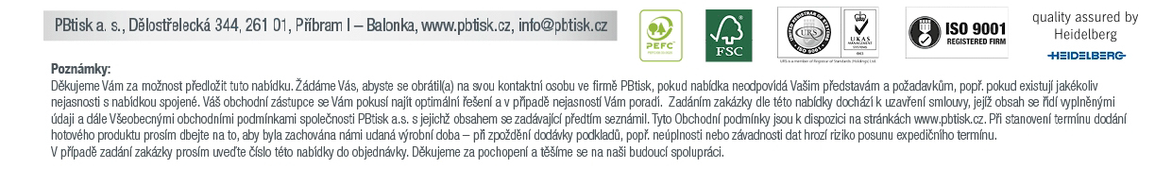
Nabídka může být upravena po obdržení dat dle reálné specifikace. Podklady pro tisk ve formátu PDF

